2005/06 õa arvutiõpetuse koolieksam

Pilet 2

Punkt 1
E-post ja programm PINE.
Andmeside ja internet: andmeside, internet, informatsiooni edastamine internetis, mõisted: FTP, HTML, IP aadress.
Praktiline töö: kasutades programmi PINE saada etteantud aadressil kiri koos kirja lisaga. Kirjaga kaasalisatud manuse vaatamine.

Punkt 2
MS Wordi ülesanne: tabelite moodustamine, lisamine ja kujundamine.
Koosta MS Wordis analoogne tabel. Lehe asetus on pikali. Tabel peab mahtuma lehele „parasjagu“. Rida ja veerg „KOKKU” on vastava rea või veeru summa ning selle arvutamisel kasuta MS Wordi abi.
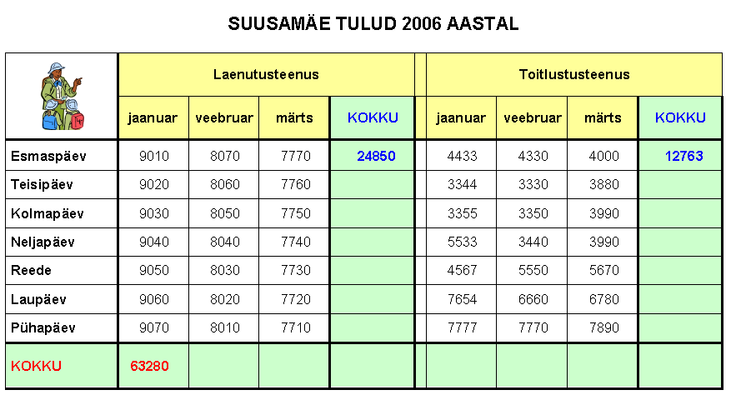

Punkt 3
MS Exceli ülesanne: tabeli kujundamise kohta.
Koosta MS Excelis 12. klassi õpilase jaoks Sinu arvates optimaalne tunniplaan V perioodil. Nõue: ühesugused õppeained (ja nende õpetajad) kujunda ühtemoodi. Vt. allpool olevat näidet.
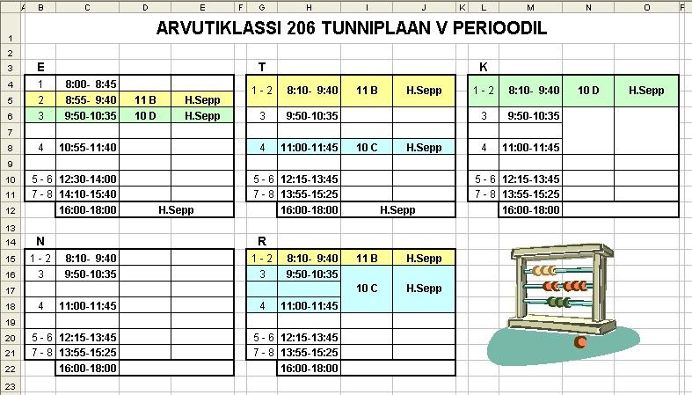

Punkt 4
Koostada programm, mis leiab kasutaja sisestatud arvust N faktoriaali (N on täisarv) järgmisel kujul $N!=n×\left(n−1\right)×\left(n−2\right)×\text{.}\text{.}\text{.}×2×1$
Koostatud programm peab kasutajale teatama programmi autori, andma piisavalt juhiseid kasutamise osas, olema struktureeritud ja olulised kohad kommenteeritud. Koostatud programmi peab olema võimalik kasutada korduvalt.

